Министерство просвещения Российской Федерации
Муниципальное бюджетное общеобразовательное учреждение «Средняя общеобразовательная школа №14

IV Международный литературный творческий конкурс «Хорошие книги – верные друзья»

Форма конкурсной работы: авторское стихотворение
Стихотворение от имени персонажа Жучко по картине художника В.Г.Аверина

Выполнил: Федорова Анастасия Витальевна
Ученик __6А_ класса
Руководитель: Ф.И.О.
Учителя: Проворова Ирина Вениаминовна, Ниязова Диляра Ринатовна

Учебный год 2024-2025

ЖУЧКО
(к картине художника Аверина В.Г. Гравюра. "Жучко" 1941)

Сидит на цепочке Пёс,
Пёс с большими глазами.
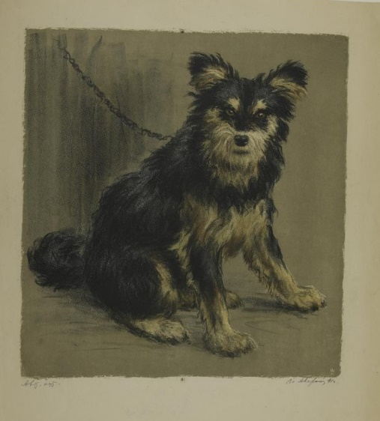
В глазах у него вопрос –
Зачем?! Буду добр я с вами!

Я никуда не уйду,
Не стисну зубы кусаясь,
В хозяйских глазах утону.
Прикрикнет и я испугаюсь.

Сижу и смотрю на людей.
Куда ты, добрый прохожий?
И бьётся сердце быстрей…
Художник идет. Мы похожи.

Он в руки берет карандаш,
Ловко рукою водит,
Он с мыслью глядит на меня
Аверин В.Г.
Гравюра. "Жучко" 1941
И никуда не уходит.

Стремятся минуты, часы…
А может, прошло лишь мгновенье.
Но я смотрю сквозь усы,
Ловлю его настроенье.

Закончив работу свою,
Показывает мне листочек.
Портрет. В нем себя узнаю,
Читаю себя между строчек.

Вернулся хозяин мой.
Художника явно смущаясь,
Увел он меня домой,
Ласково улыбаясь.

Вот так в начале войны
Жизнь моя изменилась,
Художник меня оживил.
А может все это приснилось...

